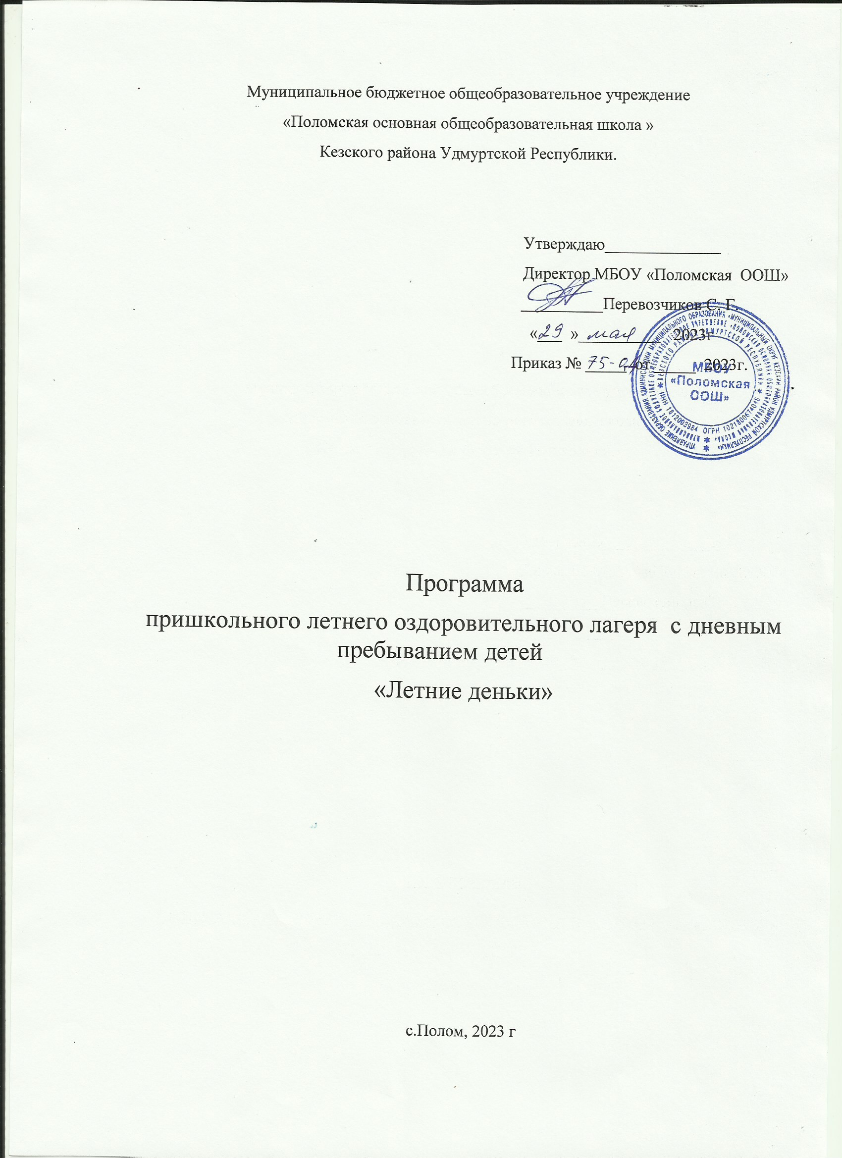
План – сетка программы детского оздоровительного лагеря «Летние деньки» с дневным пребыванием детей 2023 г.
№ | Дата | Время | Основные дела дня |  | Модуль
 | 01.06.2023 | 8.30  8.45  9.15  10.15  11.00  13.00  13.45  14.30 | Утренняя зарядка  Линейка «Открытие лагерной смены»  Диагностика здоровья  Инструктаж «Правила безопасного поведения детей в ЛОЛ»  Работа с психологом: « Индивидуальная беседа по ПДД, ППБ» (ОВЗ)  Игровая программа «День защиты детей»  Игры на сплочение детей ( ОВЗ)  Оформление отрядных комнат. Создание отрядов, распределение обязанностей. Оформление отрядных уголков.  Работа с психологом: «Решение конфликтных ситуаций» (ОВЗ)  Занятия по интересам.  Итоги дня «Время впечатлений» |  | Ключевые мероприятия  Профилактика и безопасность  Будущее России  Организация предметно-эстетической среды  Самоуправление  Отрядная работа
 | 02.06.2023 | 8.30  8.45  9.15  10.15  11.00  13.00  13.45  14.30 | Утренняя зарядка  Беседа «Береги растительный мир. Осторожно, ядовитые растения»»  «Уютная лаборатория» - оформление отрядных уголков.  Разучивание девиза, песни  Оформление лэпбуков: «Моя будущая  профессия»  Игры на знакомство (Занятия с психологом «Входное анкетирование)  Изготовление фитогербария «Растения нашего села» Работа с психологом :«Ароматерапия» (ОВЗ)  Трудовой десант  Итоги дня «Время впечатлений» |  | Профилактика и безопасность  Профориентация  КТД  КТД
 | 03.06.2023 | 8.30  8.45  9.15  10.15  11.00  13.00  14.30 | Утренняя зарядка  Практикум «Твои действия при пожаре» с эвакуацией  Викторина «Знайте правила движения, как таблицу умножения»  Конкурс рисунков «Опасный огонь»  Работа с психологом Игротерапия (ОВЗ)  Загадки живой природы. Экологическое лото  Прогулки, подвижные игры на свежем воздухе.  Итоги дня «Время впечатлений» |  | Профилактика и безопасность  Отрядная работа  Ключевые мероприятия  ЗОЖ
 | 05.06.2023 | 8.30  8.45  9.15  11.00  13.00  14.30 | Утренняя зарядка  Минутка здоровья «Как укрепить здоровье во время каникул»  «Экологический калейдоскоп» игра-путешествие ко дню защиты окружающей среды  Изготовление листовок ко дню защиты окружающей среды. (Занятия с психологом «Давайте жить дружно»  Подвижные игры на свежем воздухе.  Итоги дня «Время впечатлений» |  | ЗОЖ  Ключевые мероприятия  Отрядная работа
 | 06.06.2023 | 8.30  8.45  9.15  11.00  13.00  14.30 | Утренняя зарядка  Минутка здоровья «Правильное питание»  Пушкинские сказки знаем без подсказки. Квиз-игра по сказкам-юбилярам А.С.Пушкина  Занятия по интересам  Игры наших бабушек. Спортивные игры  Итоги дня «Время впечатлений» |  | Будущее России  ЗОЖ
 | 07.06.2023 | 8.30  8.45  9.15  11.00  13.00  13.45  14.30 | Утренняя зарядка  Минутка здоровья «Закаливание»  Экскурсия по достопримечательностям села. История села Полом.  Настольные игры. Оформление лэпбуков: «Моя будущая профессия»  Прогулки, подвижные игры на свежем воздухе. Тренинги.  Трудовой десант.Работа с психологом «Взаимоотношения между девочками и мальчиками»(ОВЗ)  Итоги дня «Время впечатлений» |  | ЗОЖ  Экскурсии и походы  Профориентация  Отрядная работа
 | 08.06.2023 | 8.30  8.45  9.15  11.00  13.00  14.30 | Утренняя зарядка  Минутка здоровья «Первая помощь при укусах насекомых»  Развлекательная игра «Всемирный день океанов»  Занятия по интересам (Занятия с психологом. Тренинг «Вопрос-ответ»  Веселые старты  Итоги дня «Время впечатлений» |  | Ключевые мероприятия  ЗОЖ
 | 09.06.2023 | 8.30  8.45  9.15  13.00  14.30 | Утренняя зарядка  Инструктаж «Правила поведения детей при проведении прогулок и походов»  Поездка в краеведческий музей п. Кез  Работа с психологом: Индивидуальная беседа «Правила поведения» (ОВЗ)  Прогулки, подвижные игры на свежем воздухе  Итоги дня «Время впечатлений» |  | Экскурсии и походы
 | 10.06.2023 | 8.30  8.45  9.15  11.00  13.00  14.30 | Утренняя зарядка  Минутка здоровья «Гигиена дома»  Праздник «День мороженого»  Настольные игры (Занятия с психологом. Психологический практикум на тему: «Мы с тобой друзья»).  Дискотека  Итоги дня «Время впечатлений» |  | ЗОЖ  Ключевые мероприятия
 | 13.06.2023 | 8.30  8.45  9.15  11.00  13.00  14.30 | Утренняя зарядка  Торжественная линейка «Русь, Россия Родина моя».  Игровая программа. Наш дом – Россия. Историческая мозаика  Конкурс рисунков на асфальте «Я люблю тебя, Россия»  Конкурс стихов о Родине  Итоги дня «Время впечатлений» | Будущее России  Отрядное дело
 | 14.06.2023 | 8.30  8.45  9.15  11.00  13.00  14.30 | Утренняя зарядка  Минутка здоровья «Приключение в страну Витаминию»  Удивительная наука Химия  Мероприятие: «Наши руки не знают скуки!» (изготовление поделок из бросового материала с последующей выставкой)  Работа с психологом: « Игры для снятия психоэмоционального и телесного напряжения» (ОВЗ)  Прогулки, подвижные игры на свежем воздухе. Тренинги.  Итоги дня «Время впечатлений» | Ключевые мер.  Дополнительное образование  ЗОЖ
 | 15.06.2023 | 8.30  8.45  9.15  11.00  13.00  14.30 | Утренняя зарядка  Минутка здоровья «Берегите глаза»  Занятия по интересам. (Занятия с психологом. Проведение профилактического тренинга «Снежный ком»)  Мультфильмы о доброте.  Дискотека «Танцуем вместе»  Итоги дня «Время впечатлений» | ЗОЖ  Профилактика и безопасность  Отрядная работа
 | 16.06.2023 | 8.30  8.45  9.15  11.00  13.00  14.30 | Утренняя зарядка  Минутка здоровья «Гигиена тела»  Конкурс рисунков по мультфильмам. Выставка «Путешествие в мир добра»  Трудовой десант  Спортивная эстафета «Быстрее, выше, сильнее!»  Итоги дня «Время впечатлений» | ЗОЖ  Отрядная работа  Ключевые мероприятия
 | 17.06.2023 | 8.30  8.45  9.15  11.00  13.00  14.30 | Утренняя зарядка  Минутка здоровья «Осанка – основа красивой походки»  Экскурсия в гостиный двор «Живица»  Работа с психологом: « Как снять накопившееся напряжение» (ОВЗ)  Занятия по интересам. (Занятия с психологом. Игровая ситуация «Телефон доверия»).  « Интернет- плюсы и минусы» (ОВЗ)  Подвижные игры на свежем воздухе  Работа с психологом: « Релаксационные занятия» (ОВЗ)  Итоги дня «Время впечатлений» | Экскурсии и походы, работа с родителями  ЗОЖ  Цифровая среда воспитания
 | 19.06.2023 | 8.30  8.45  9.15  11.00  13.00  14.30 | Утренняя зарядка  Минутка здоровья «Здоровые зубы»  Подвижные игры на свежем воздухе  Турнир шашечников  Квест «Цветочный хоровод»  Итоги дня «Время впечатлений» | Дополнительное образование  Ключевые мер.
 | 20.06.2023 | 8.30  8.45  9.15  11.00  13.00  14.30 | Утренняя зарядка  Минутка здоровья «Как ухаживать за волосами»  Экскурсия в КеДр (Кезский Дом ремёсел)  Турнир шашечников  Встреча с участниками трудового фронта  Работа с психологом: ««Беседа, игра, упражнения, работа в подгруппах» (ОВЗ  Итоги дня «Время впечатлений» | Экскурсии и походы  Ключевые мероприятия  Социальное партнерство
 | 21.06.2023 | 8.30  8.45  9.15  11.00  13.00  14.30 | Утренняя зарядка  Минутка здоровья «Растения – лекари»  Оригами «Журавлики» (Занятия с психологом. Игровая ситуация «Телефон доверия»).  Турнир шахматистов «Белая ладья»  Экскурсия в сельскую библиотеку. Чтение книг о войне  Итоги дня «Время впечатлений» | Дополнительное образование
 | 22.06.2023 | 8.30  8.45  9.15  11.00  13.00  14.30 | Утренняя зарядка  Минутка здоровья «Поделись улыбкою своей»  «Нам не забыть ту роковую дату». Акция «Свеча памяти»  Экскурсия к памятнику воинам, погибшим в ВОВ  Просмотр фильма о ВОВ  Итоги дня «Время впечатлений» | Будущее России  Ключевые мероприятия
 | 23.06.2023 | 8.30  8.45  9.15  13.00  14.30 | Утренняя зарядка  Минутка здоровья «Кто аккуратен, тот людям приятен»  Турнир шахматистов «Белая ладья»  Конкурс «Все наоборот»  Итоги дня «Время впечатлений» | ЗОЖ  Дополнительное образование
 | 24.06.2023 | 8.30  8.45  9.15  11.00  13.00  14.30 | Утренняя зарядка  Минутка здоровья «Вредные привычки»  Презентация фоторабот «Мы в ответе за тех, кого приручили»  Подвижные игры на стадионе  Трудовой десант. (Занятия с психологом. Лист добрых пожеланий)  Итоги дня «Время впечатлений» | КТД  Отрядная работа
 | 26.06.2023 | 8.30  8.45  9.15  11.00  13.00  14.30 | Утренняя зарядка  Минутка здоровья «Правила поведения на водоёмах»  Акция «Письмо – пожелание другу»  Трудовой десант  Игровая танцевальная программа.  Итоги лагерной смены | Ключевые мероприятия

